Resolución del Pleno del Instituto de Transparencia, Acceso a la Información Pública y Protección de Datos Personales del Estado de México y Municipios, con domicilio en Metepec, Estado de México, de fecha dieciséis de enero de dos mil diecinueve.

VISTO el expediente formado con motivo del recurso de revisión 04122/INFOEM/IP/RR/2018, interpuesto por la C. Xxxxxxxx Xxxxxxxx Xxxxxxx, en lo sucesivo LA RECURRENTE, en contra de la falta de respuesta por el Ayuntamiento de Valle de Chalco Solidaridad, en lo sucesivo EL SUJETO OBLIGADO, se procede a dictar la presente resolución con base en lo siguiente:

RESULTANDO

I. En fecha uno de octubre de dos mil dieciocho, LA RECURRENTE presentó, a través del Sistema de Acceso a la Información Mexiquense en lo subsecuente EL SAIMEX, ante EL SUJETO OBLIGADO, la solicitud de acceso a la información pública, a la que se le asignó el número de expediente 00208/VACHASO/IP/2018 mediante el cual solicitó:

“Solicitarle que me provea la reglamentación respecto a el PROCEDIMIENTO, de acuerdo al Libro Segundo del Bando Municipal de Policía y Buen Gobierno de el Municipio Valle de Chalco Solidaridad” (Sic)

MODALIDAD DE ENTREGA: Vía SAIMEX

A la solicitud de acceso a la información pública anexó un archivo electrónico denominado Derecho de peticion.docx, mismo que no se inserta por ser del conocimiento de las partes.
- Con base en el detalle de seguimiento del SAIMEX, se advierte que en fecha uno de octubre de dos mil dieciocho, la Unidad de Transparencia del SUJETO OBLIGADO turnó mediante requerimiento, a la Servidora Pública Habilitada, a efecto de que realizara la búsqueda y localización de la información,; sin embargo ésta no dio respuesta, tal y como se desprende en las siguiente imagen:
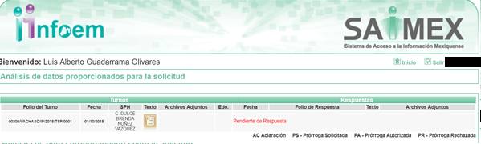
Cabe precisar que a quien se le turnó la solicitud de acceso a la información pública ostenta el cargo de Sindico Municipal, como se muestra a continuación:
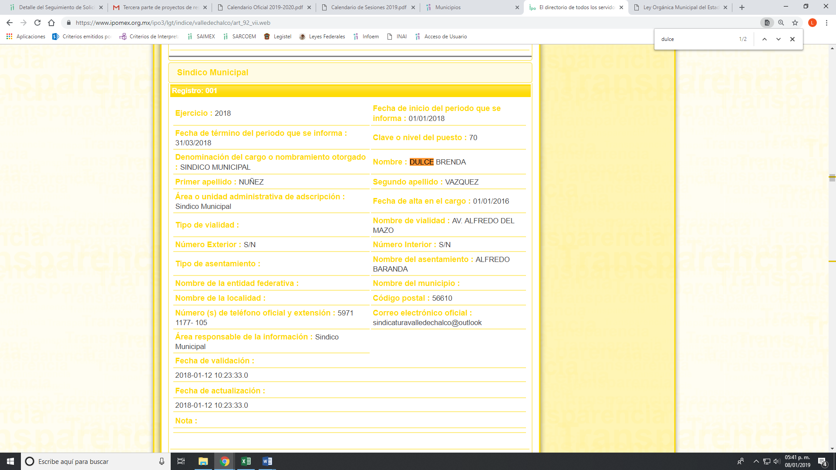
III. De las constancias que obran en EL SAIMEX, se desprende que EL SUJETO OBLIGADO fue omiso en dar respuesta a la solicitud de acceso a la información.
V. Inconforme con la falta de respuesta, el veintinueve de octubre de dos mil dieciocho, LA RECURRENTE interpuso el recurso de revisión objeto del presente estudio, el cual fue registrado en EL SAIMEX y se le asigno el número de expediente 04122/INFOEM/IP/RR/2018, en el que señaló como acto impugnado lo siguiente:
“La omisión de la respuesta la autoridad del Ayuntamiento de Valle de Chalco Solidaridad, respecto a el derecho de petición conforme a el articulo 8 constitucional toda vez que fue de manera pacifica, respetuosa y por escrito, su contenido fue licito. Solicitud de la Información Pública: Número de Folio de la Solicitud: 00208/VACHASO/IP/2018” (Sic)

Asimismo como razones o motivos de inconformidad manifestó:

“La omisión de la respuesta la autoridad que es Ayuntamiento de Valle de Chalco Solidaridad, respecto a el derecho de petición conforme a el articulo 8 constitucional toda vez que fue de manera pacifica, respetuosa y por escrito, su contenido fue licito. En dicha petición Número de Folio de la Solicitud: 00208/VACHASO/IP/2018 se solicito los reglamento que regulan al municipio de valle de chalco solidarias, así como el reglamento de los procedimiento en las diversas direcciones que contempla el bando municipal. La recepción de la petición fue en fecha 1 de Octubre de 2018, y la fecha de respuesta con la ampliación de plazo venció. Por tal motivo requiero la infomacion solicitada.” (Sic)

- - - - - - - - - - - - - - - - - - - - - - - - - - - - - - - - - - - - - - - - - - - - - - - - - - - - - - - - - - - - - - - - - - -- - -
- - - - - - - - - - - - - - - - - - - - - - - - - - - - - - - - - - - - - - - - - - - - - - - - - - - - - - - - - - - - - - - - - - -- - -
- - - - - - - - - - - - - - - - - - - - - - - - - - - - - - - - - - - - - - - - - - - - - - - - - - - - - - - - - - - - - - - - - - -- - -
VI. El veintinueve de octubre de dos mil dieciocho, el recurso de que se trata se envió electrónicamente al Instituto de Transparencia, Acceso a la Información Pública y Protección de Datos Personales del Estado de México y Municipios y con fundamento en el artículo 185, fracción I de la Ley de Transparencia y Acceso a la Información Pública del Estado de México y Municipios, turnándose, a través del SAIMEX, a la Comisionada EVA ABAID YAPUR a efecto de decretar su admisión o desechamiento.

VII. El cinco de noviembre de dos mil dieciocho, atento a lo dispuesto en el artículo 185, fracciones I, II y IV de la Ley de Transparencia y Acceso a la Información Pública del Estado de México y Municipios, se acordó la admisión a trámite del referido recurso de revisión, así como la integración del expediente respectivo, mismo que se puso a disposición de las partes, para que, de considerarlo conveniente, en el plazo máximo de siete días hábiles, LA RECURRENTE realizara manifestaciones y alegatos, así como ofreciera las pruebas que a su derecho conviniera y, en el caso del SUJETO OBLIGADO exhibiera el Informe Justificado correspondiente.

VIII. De las constancias que obran en el SAIMEX, se advierte que LA RECURRENTE el doce de noviembre de dos mil dieciocho presentó manifestaciones y alegatos, así como ofreció los medios de prueba que a su derecho convinieran, mimos que serán tomados en consideración al momento de resolver el presente medio de impugnación. Por su parte, EL SUJETO OBLIGADO fue omiso en rendir el Informe Justificado, como se desprende de la siguiente imagen:
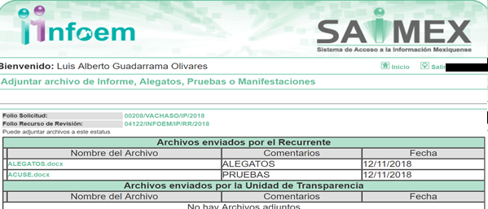

IX. Transcurrido el plazo señalado en el párrafo anterior y, una vez analizado el estado procesal que guarda el expediente, el cinco de diciembre de dos mil dieciocho, la Comisionada Ponente acordó el cierre de instrucción, así como la remisión del mismo a efecto de ser resuelto, de conformidad con lo establecido en el artículo 185, fracciones VI y VIII de la Ley de Transparencia y Acceso a la Información Pública del Estado de México y Municipios.

X. En fecha ocho de enero de dos mil diecinueve, con fundamento en el artículo 181 párrafo tercero de la Ley de Transparencia y Acceso a la Información Pública del Estado de México y Municipios, se determinó ampliar el plazo para emitir resolución por un periodo de quince días hábiles; y
C O N S I D E R A N D O

PRIMERO. Competencia. Este Instituto de Transparencia, Acceso a la Información Pública y Protección de Datos Personales del Estado de México y Municipios, es competente para conocer y resolver de los recursos señalados, de conformidad con los artículos 6, apartado A de la Constitución Política de los Estados Unidos Mexicanos; 5, párrafos vigésimo, vigésimo primero y vigésimo segundo, fracciones IV y V de la Constitución Política del Estado Libre y Soberano de México; 2, fracción II, 13, 29, 36, fracciones I y II, 176, 178, 179, 181, párrafo tercero y 185 de la Ley de Transparencia y Acceso a la Información Pública del Estado de México y Municipios; y 9, fracciones I, XXIV y 11 del Reglamento Interior del Instituto de Transparencia, Acceso a la Información Pública y Protección de Datos Personales del Estado de México y Municipios.

SEGUNDO. Interés. El recurso de revisión fue interpuesto por la parte legítima, en atención a que fue presentado por LA RECURRENTE, quien es la misma persona que formuló la solicitud de acceso a la información pública al SUJETO OBLIGADO.

TERCERO. Oportunidad. Es de precisar que la Ley de Transparencia y Acceso a la Información Pública del Estado de México y Municipios, describe el mecanismo de procedencia de los recursos de revisión, en ese sentido en su artículo 163 se indica lo siguiente:
“Artículo 163. La Unidad de Transparencia deberá notificar la respuesta a la solicitud al interesado en el menor tiempo posible, que no podrá exceder de quince días hábiles, contados a partir del día siguiente a la presentación de aquélla.
Excepcionalmente, el plazo referido en el párrafo anterior podrá ampliarse hasta por siete días hábiles más, siempre y cuando existan razones fundadas y motivadas, las cuales deberán ser aprobadas por el Comité de Transparencia, mediante la emisión de una resolución que deberá notificarse al solicitante, antes de su vencimiento. No podrán invocarse como causales de ampliación del plazo motivos que supongan negligencia o descuido del sujeto obligado en el desahogo de la solicitud.”
(Énfasis añadido)
De la interpretación al precepto legal inserto, se advierte que el plazo que les asiste a los Sujetos Obligados para notificar la respuesta a una solicitud de información pública, es de quince días hábiles posteriores a la presentación de ésta.
En esa tesitura, en aquellos casos en que transcurra el referido plazo de quince días hábiles, sin que los Sujetos Obligados entreguen la respuesta a la solicitud de información, ésta debe considerarse como negada; por lo que, al solicitante le asiste el derecho para poder presentar el recurso de revisión correspondiente.
Derivado de lo anterior, se constituye la figura jurídica de la NEGATIVA FICTA, cuya esencia consiste en atribuir un efecto negativo al silencio de la autoridad administrativa frente a las instancias y solicitudes que hagan los particulares.
Por su parte el artículo 178 de la Ley de Transparencia y Acceso a la Información Pública del Estado de México y Municipios, establece:
“Artículo 178. El solicitante podrá interponer, por sí mismo o a través de su representante, de manera directa o por medios electrónicos, recurso de revisión ante el Instituto o ante la Unidad de Transparencia que haya conocido de la solicitud dentro de los quince días hábiles, siguientes a la fecha de la notificación de la respuesta.
A falta de respuesta del sujeto obligado, dentro de los plazos establecidos en esta Ley, a una solicitud de acceso a la información pública, el recurso podrá ser interpuesto en cualquier momento, acompañado con el documento que pruebe la fecha en que presentó la solicitud.
En el caso de que se interponga ante la Unidad de Transparencia, ésta deberá remitir el recurso de revisión al Instituto a más tardar al día siguiente de haberlo recibido.”
(Énfasis añadido)
De lo anterior, se advierte que si el recurso de revisión se ha de interponer dentro del plazo de quince días hábiles, contados a partir del día siguiente al de aquel, en que el particular tuvo conocimiento de la resolución respectiva; sin embargo, tratándose de una negativa ficta, evidentemente no existió respuesta a las solicitudes de información por parte del SUJETO OBLIGADO, a partir de la cual pudiera computarse dicho plazo, por tal motivo es pertinente establecer que no existe plazo específico para la interposición del recurso de revisión, y este puede ser presentado en cualquier momento. Por lo que la interposición del presente recurso de revisión resulta oportuna.
CUARTO. Procedibilidad. Del análisis efectuado se advierte que resulta procedente la interposición del recurso y se concluye la acreditación plena de todos y cada uno de los elementos formales exigidos por el artículo 180 de la Ley de Transparencia y Acceso a la Información Pública del Estado de México y Municipios, en atención a que fue presentado mediante el formato visible en el SAIMEX.

QUINTO. Estudio y resolución del recurso. Del análisis efectuado se advierte que el recurso de revisión de que se trata es procedente, toda vez que se actualizó la hipótesis prevista en la fracción VII y XI, del artículo 179 de la Ley de la materia, que a la letra indica:
“Artículo 179. El recurso de revisión es un medio de protección que la Ley otorga a los particulares, para hacer valer su derecho de acceso a la información pública, y procederá en contra de las siguientes causas:
VII. La falta de respuesta a una solicitud de acceso a la información;
XI. La falta de trámite a una solicitud;”
(Énfasis añadido)
El precepto legal citado, establece como supuesto de procedencia del recurso de revisión, ante la falta de respuesta y trámite a una solicitud de acceso a información pública por parte de los Sujetos Obligados.
Una vez determinada la vía, sobre la que versará el presente estudio, y para ilustrar lo anterior, de la solicitud de información se puede advertir que LA RECURRENTE requirió del SUJETO OBLIGADO, vía SAIMEX, lo siguiente:

“. . . la reglamentación respecto a el PROCEDIMIENTO, de acuerdo al Libro Segundo del Bando Municipal de Policía y Buen Gobierno de el Municipio Valle de Chalco Solidaridad.”
Asimismo, adjuntó un archivo electrónico el cual contiene lo siguiente:
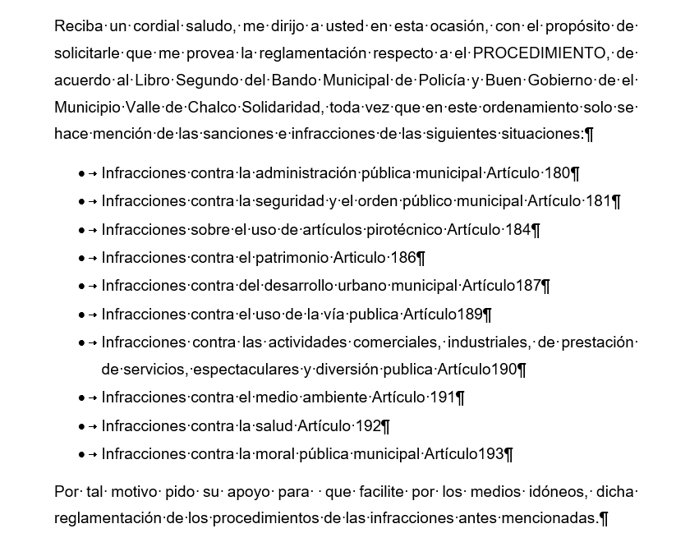
Así tenemos que, EL SUJETO OBLIGADO fue omiso en dar respuesta a la solicitud de acceso a la información pública requerida por el particular.
Inconforme con la falta de respuesta, LA RECURRENTE procedió a interponer el presente recurso de revisión, señalando como acto impugnado y como razones o motivos de inconformidad la omisión del SUJETO OBLIGADO de dar respuesta a su solicitud de acceso a la información pública.
Por tanto, las razones de inconformidad hechas valer por LA RECURRENTE resultan fundadas, en virtud de que EL SUJETO OBLIGADO fue omiso en atender la solicitud de acceso a la información pública, y ante la falta, tanto de la respuesta, como del envío del Informe Justificado, esta Ponencia Resolutora considera pertinente analizar si EL SUJETO OBLIGADO es la autoridad competente para conocer sobre el asunto en comento, es decir, si se trata de información que deba generar, administrar o poseer, en virtud del ámbito de sus atribuciones, funciones, facultades o competencias, y si la misma es susceptible de ser entregada al RECURRENTE.

Es este sentido, es pertinente enfatizar lo que respecto al derecho de acceso a la información pública, refieren los artículos 6, Apartado A, fracciones I, II, IV, V, VI y VII de la Constitución Política de los Estados Unidos Mexicanos; y 5, párrafos vigésimo, vigésimo primero y vigésimo segundo, fracciones I, II, IV, V, VI y VII de la Constitución Política del Estado Libre y Soberano de México, establecen:

Constitución Política de los Estados Unidos Mexicanos
“Artículo 6o. . . .
A. Para el ejercicio del derecho de acceso a la información, la Federación y las entidades federativas, en el ámbito de sus respectivas competencias, se regirán por los siguientes principios y bases:
I. Toda la información en posesión de cualquier autoridad, entidad, órgano y organismo de los Poderes Ejecutivo, Legislativo y Judicial, órganos autónomos, partidos políticos, fideicomisos y fondos públicos, así como de cualquier persona física, moral o sindicato que reciba y ejerza recursos públicos o realice actos de autoridad en el ámbito federal, estatal y municipal, es pública y sólo podrá ser reservada temporalmente por razones de interés público y seguridad nacional, en los términos que fijen las leyes. En la interpretación de este derecho deberá prevalecer el principio de máxima publicidad. Los sujetos obligados deberán documentar todo acto que derive del ejercicio de sus facultades, competencias o funciones, la ley determinará los supuestos específicos bajo los cuales procederá la declaración de inexistencia de la información.
II. La información que se refiere a la vida privada y los datos personales será protegida en los términos y con las excepciones que fijen las leyes.
IV. Se establecerán mecanismos de acceso a la información y procedimientos de revisión expeditos que se sustanciarán ante los organismos autónomos especializados e imparciales que establece esta Constitución.
V. Los sujetos obligados deberán preservar sus documentos en archivos administrativos actualizados y publicarán, a través de los medios electrónicos disponibles, la información completa y actualizada sobre el ejercicio de los recursos públicos y los indicadores que permitan rendir cuenta del cumplimiento de sus objetivos y de los resultados obtenidos.
VI. Las leyes determinarán la manera en que los sujetos obligados deberán hacer pública la información relativa a los recursos públicos que entreguen a personas físicas o morales.
VII. La inobservancia a las disposiciones en materia de acceso a la información pública será sancionada en los términos que dispongan las leyes.”
(Énfasis añadido)

Constitución Política del Estado Libre y Soberano de México
“Artículo 5. …
. . .
El derecho a la información será garantizado por el Estado. La ley establecerá las previsiones que permitan asegurar la protección, el respeto y la difusión de este derecho.
Para garantizar el ejercicio del derecho de transparencia, acceso a la información pública y protección de datos personales, los poderes públicos y los organismos autónomos, transparentarán sus acciones, en términos de las disposiciones aplicables, la información será oportuna, clara, veraz y de fácil acceso.
Este derecho se regirá por los principios y bases siguientes:
I. Toda la información en posesión de cualquier autoridad, entidad, órgano y organismos de los Poderes Ejecutivo, Legislativo y Judicial, órganos autónomos, partidos políticos, fideicomisos y fondos públicos estatales y municipales, así como del gobierno y de la administración pública municipal y sus organismos descentralizados, asimismo de cualquier persona física, jurídica colectiva o sindicato que reciba y ejerza recursos públicos o realice actos de autoridad en el ámbito estatal y municipal, es pública y sólo podrá ser reservada temporalmente por razones previstas en la Constitución Política de los Estados Unidos Mexicanos de interés público y seguridad, en los términos que fijen las leyes. En la interpretación de este derecho deberá prevalecer el principio de máxima publicidad. Los sujetos obligados deberán documentar todo acto que derive del ejercicio de sus facultades, competencias o funciones, la ley determinará los supuestos específicos bajo los cuales procederá la declaración de inexistencia de la información.
II. La información referente a la intimidad de la vida privada y la imagen de las personas será protegida a través de un marco jurídico rígido de tratamiento y manejo de datos personales, con las excepciones que establezca la ley reglamentaria.
IV. Se establecerán mecanismos de acceso a la información y procedimientos de revisión expeditos que se sustanciarán ante el organismo autónomo especializado e imparcial que establece esta Constitución.
V. Los procedimientos de acceso a la información pública, de acceso, corrección y supresión de datos personales, así como los recursos de revisión derivados de los mismos, podrán tramitarse por medios electrónicos, a través de un sistema automatizado que para tal efecto establezca la ley reglamentaria y el organismo autónomo garante en el ámbito de su competencia. Las resoluciones que correspondan a estos procedimientos se sistematizarán para favorecer su consulta.
VI. Los sujetos obligados deberán preservar sus documentos en archivos administrativos actualizados y publicarán, a través de los medios electrónicos disponibles, la información completa y actualizada sobre el ejercicio de los recursos públicos y los indicadores que permitan rendir cuenta del cumplimiento de sus objetivos y los resultados obtenidos.
VII. La ley reglamentaria, determinará la manera en que los sujetos obligados deberán hacer pública la información relativa a los recursos públicos que entreguen a personas físicas o jurídicas colectivas.
(Énfasis añadido)

De los dispositivos jurídicos que anteceden, se deprende que el Derecho de Acceso a la Información Pública debe ser garantizado por el Estado, así como, toda información generada, obtenida, adquirida, transformada, administrada o en posesión de los Sujetos Obligados es pública y accesible de manera permanente a cualquier persona.

Por otra parte, del contenido del artículo 1 de la Constitución Política de los Estados Unidos Mexicanos, se destaca lo siguiente:

“Artículo 1o. En los Estados Unidos Mexicanos todas las personas gozarán de los derechos humanos reconocidos en esta Constitución y en los tratados internacionales de los que el Estado Mexicano sea parte, así como de las garantías para su protección, cuyo ejercicio no podrá restringirse ni suspenderse, salvo en los casos y bajo las condiciones que esta Constitución establece.
Las normas relativas a los derechos humanos se interpretarán de conformidad con esta Constitución y con los tratados internacionales de la materia favoreciendo en todo tiempo a las personas la protección más amplia.
Todas las autoridades, en el ámbito de sus competencias, tienen la obligación de promover, respetar, proteger y garantizar los derechos humanos de conformidad con los principios de universalidad, interdependencia, indivisibilidad y progresividad. En consecuencia, el Estado deberá prevenir, investigar, sancionar y reparar las violaciones a los derechos humanos, en los términos que establezca la ley.”
(Énfasis añadido)

A efecto de justificar la afirmación que antecede, en primer término, es conveniente citar los artículos 2, fracción II y 12 de la Ley de Transparencia y Acceso a la Información Pública del Estado de México y Municipios, que prevén:

“Artículo 2.- Son objetivos de esta Ley:
(…)
II. Proveer lo necesario para garantizar a toda persona el derecho de acceso a la información pública, a través de procedimientos sencillos, expeditos, oportunos y gratuitos, determinando las bases mínimas sobre las cuales se regirán los mismos;
(…)

Artículo 12.- Quienes generen, recopilen, administren, manejen, procesen, archiven o conserven información pública serán responsables de la misma en los términos de las disposiciones jurídicas aplicables.
Los sujetos obligados sólo proporcionarán la información pública que se les requiera y que obre en sus archivos y en el estado en que ésta se encuentre. La obligación de proporcionar información no comprende el procesamiento de la misma, ni el presentarla conforme al interés del solicitante; no estarán obligados a generarla, resumirla, efectuar cálculos o practicar investigaciones”
Así, de la interpretación sistemática de los preceptos legales en cita se advierte que, constituye información pública aquella que conste en un soporte documental que generen, administren o posean los Sujetos Obligados en el ejercicio de sus funciones de derecho público.
Luego, la información pública se encuentra a disposición de cualquier persona, lo que implica que es deber de los Sujetos Obligados, garantizar a toda persona el derecho de acceso a la información pública.
Adicional, tenemos que la Ley de la materia, prevé en su artículo 23, lo siguiente:

Artículo 23. Son sujetos obligados a transparentar y permitir el acceso a su información y proteger los datos personales que obren en su poder:
I. El Poder Ejecutivo del Estado de México, las dependencias, organismos auxiliares, órganos, entidades, fideicomisos y fondos públicos, así como la Procuraduría General de Justicia;
II. El Poder Legislativo del Estado, los organismos, órganos y entidades de la Legislatura y sus dependencias;
III. El Poder Judicial, sus organismos, órganos y entidades, así como el Consejo de la Judicatura del Estado;
IV. Los ayuntamientos y las dependencias, organismos, órganos y entidades de la administración municipal;
V. Los órganos autónomos;
VI. Los tribunales administrativos y autoridades jurisdiccionales en materia laboral;
VII. Los partidos políticos y agrupaciones políticas, en los términos de las disposiciones aplicables;
VIII. Los fideicomisos y fondos públicos que cuenten con financiamiento público, parcial o total, o con participación de entidades de gobierno;
IX. Los sindicatos que reciban y/o ejerzan recursos públicos en el ámbito estatal y municipal;
X. Cualquier persona física o jurídico colectiva que reciba y ejerza recursos públicos en el ámbito estatal o municipal; y
XI. Cualquier otra autoridad, entidad, órgano u organismo de los poderes estatal o municipal, que reciba recursos públicos.
Los sujetos obligados deberán hacer pública toda aquella información relativa a los montos y las personas a quienes entreguen, por cualquier motivo, recursos públicos, así como los informes que dichas personas les entreguen sobre el uso y destino de dichos recursos.
Los servidores públicos deberán transparentar sus acciones así como garantizar y respetar el derecho de acceso a la información pública.
(Énfasis añadido)

Es así que, conforme a los preceptos legales citados, se desprende que el derecho de acceso a la información pública es un derecho individual que puede ser ejercido ante cualquier autoridad, entidad, órgano u organismo, tanto federales, como estatales, de la Ciudad de México, o Municipales, con el fin de que los particulares conozcan toda aquella información que es considerada como pública.

Como cuestión preliminar, debe precisarse que el Ayuntamiento de Valle de Chalco Solidaridad, de conformidad con lo establecido en el artículo 16, fracción II, de la Ley Orgánica Municipal del Estado de México, se integra del Presidente Municipal, el Síndico, así como 13 regidores, de los cuales, 7 fueron electos por el principio de mayoría relativa y 6 por el principio de representación proporcional, tal y como lo establece el Bando Municipal de Valle de Chalco Solidaridad, Estado de México 2018 en su artículo 35 que dispone:

“Artículo 35.- El Gobierno y la Administración Pública Municipal, está depositado en un cuerpo colegiado y deliberante que se denomina H. Ayuntamiento, integrado por un Presidente Municipal Constitucional, un Síndico procurador y trece Regidores electos, según el principio de mayoría relativa y de representación proporcional, con las facultades y obligaciones de conformidad con lo establecido en la Constitución Política de los Estados Unidos Mexicanos, la particular del Estado, la Ley Orgánica Municipal del Estado de México y demás disposiciones legales aplicables.”

Ahora bien, es de subrayar que el derecho de acceso a la información pública, consiste en que la información solicitada conste en un soporte documental en cualquiera de sus formas, a saber: expedientes, reportes, estudios, actas, resoluciones, oficios, correspondencia, acuerdos, directivas, directrices, circulares, contratos, convenios, instructivos, notas, memorandos, estadísticas o bien, cualquier otro registro que documente el ejercicio de las facultades, funciones y competencias de los Sujetos Obligados; los que podrán estar en cualquier medio, sea escrito, impreso, sonoro, visual, electrónico, informático u holográfico, de conformidad con el artículo 3, fracción XI de la Ley de Transparencia y Acceso a la Información Pública del Estado de México y Municipios, como se aprecia a continuación:

“Artículo 3. Para los efectos de la presente Ley se entenderá por:
…

XI. Documento: Los expedientes, reportes, estudios, actas, resoluciones, oficios, correspondencia, acuerdos, directivas, directrices, circulares, contratos, convenios, instructivos, notas, memorandos, estadísticas o bien, cualquier otro registro que documente el ejercicio de las facultades, funciones y competencias de los sujetos obligados, sus servidores públicos e integrantes, sin importar su fuente o fecha de elaboración. Los documentos podrán estar en cualquier medio, sea escrito, impreso, sonoro, visual, electrónico, informático u holográfico;
…”

Es importante destacar; que si bien la particular solicitó el reglamento, lo cierto es que la información puede obrar en un Manual de Procedimientos o en cualquier otro tipo de normatividad aplicable al caso en estudio.

Ahora bien, es preciso señalar lo que establece el artículo 92, fracción I de la Ley de Transparencia y Acceso a la Información Pública del Estado de México y Municipios, en lo referente a las obligaciones de transparencia común, que dicta:

“Artículo 92. Los sujetos obligados deberán poner a disposición del público de manera permanente y actualizada de forma sencilla, precisa y entendible, en los respectivos medios electrónicos, de acuerdo con sus facultades, atribuciones, funciones u objeto social, según corresponda, la información, por lo menos, de los temas, documentos y políticas que a continuación se señalan:
. . .
I. El marco normativo aplicable al sujeto obligado, en el que deberá incluirse leyes, códigos, reglamentos, decretos de creación, acuerdos, convenios, manuales de organización y procedimientos, reglas de operación, criterios, políticas, entre otros;”

Es del artículo en comento que, es advierte como obligación del SUJETO OBLIGADO el transparentar marco normativo aplicable en el Municipio de Valle de Chalco Solidaridad, por lo que como la ahora RECURRENTE solicitó la reglamentación donde se desprenda el procedimiento en relación con las infracciones contra la administración pública municipal; por lo que, es preciso determinar los documentos donde obre la información y si la misma es susceptible de entregar.
Ahora bien, debe señalarse que la Ley Orgánica Municipal del Estado de México, que dispone:
Artículo 52.- Los síndicos municipales tendrán a su cargo la procuración y defensa de los derechos e intereses del municipio, en especial los de carácter patrimonial y la función de contraloría interna, la que, en su caso, ejercerán conjuntamente con el órgano de control y evaluación que al efecto establezcan los ayuntamientos.
Artículo 53.- Los síndicos tendrán las siguientes atribuciones:
I. Procurar, defender y promover los derechos e intereses municipales; representar jurídicamente a los integrantes de los ayuntamientos, facultándolos para otorgar y revocar poderes gene rales y especiales a terceros o mediante oficio para la debida representación jurídica correspondiente, pudiendo convenir en los mismos. La representación legal de los miembros de los ayuntamientos, sólo se dará en asuntos oficiales;
. . .
X. Vigilar que los Oficiales Calificadores, observen las disposiciones legales en cuanto a las garantías que asisten a los detenidos;
Artículo 150.- Son facultades y obligaciones de:
. . .
II. De los Oficiales Calificadores:
a). Derogado
b). Conocer, calificar e imponer las sanciones administrativas municipales que procedan por faltas o infracciones al bando municipal, reglamentos y demás disposiciones de carácter general contenidas en los ordenamientos expedidos por los ayuntamientos, y aquellas que deriven con motivo de la aplicación del Libro Octavo del Código Administrativo del Estado de México, excepto las de carácter fiscal;
c). Apoyar a la autoridad municipal que corresponda, en la conservación del orden público y en la verificación de daños que, en su caso, se causen a los bienes propiedad municipal, haciéndolo saber a quien corresponda;
d). Expedir recibo oficial y enterar en la tesorería municipal los ingresos derivados por concepto de las multas impuestas en términos de Ley;
e). Llevar un libro en donde se asiente todo lo actuado;
f). Expedir a petición de parte, certificaciones de hechos de las actuaciones que realicen;
g). Dar cuenta al presidente municipal de las personas detenidas por infracciones a ordenamientos municipales que hayan cumplido con la sanción impuesta por dicho servidor público o por quien hubiese recibido de este la delegación de tales atribuciones, expidiendo oportunamente la boleta de libertad;
. . .
Por su parte el Bando Municipal de Policía y Gobierno del Municipio de Valle de Chalco Solidaridad 2018 dispone lo siguiente y que por economía procesal sólo se inserta una parte:

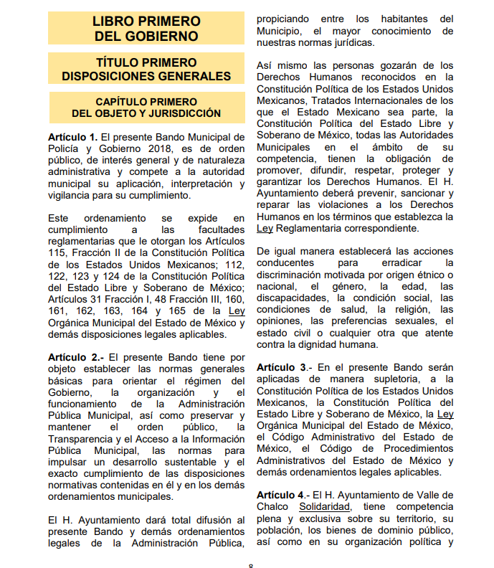
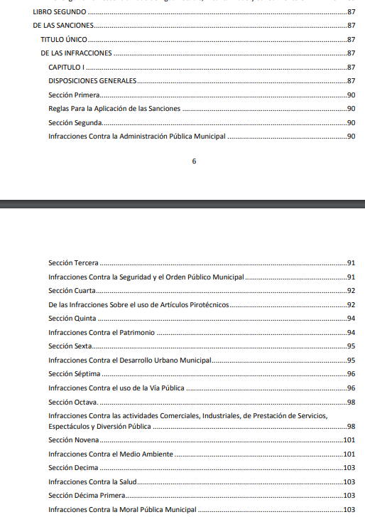
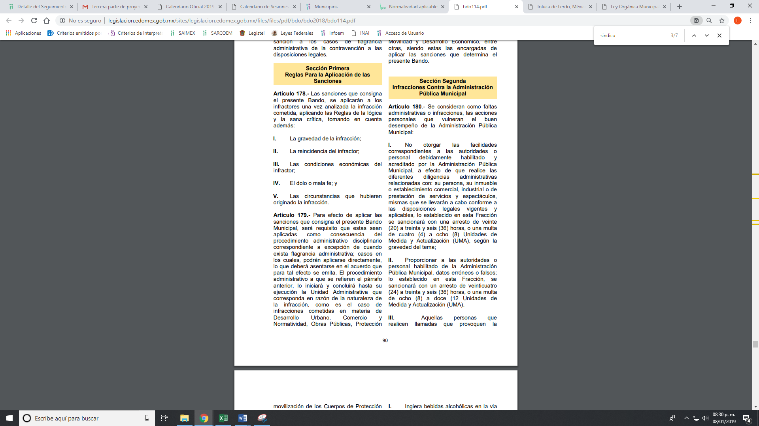
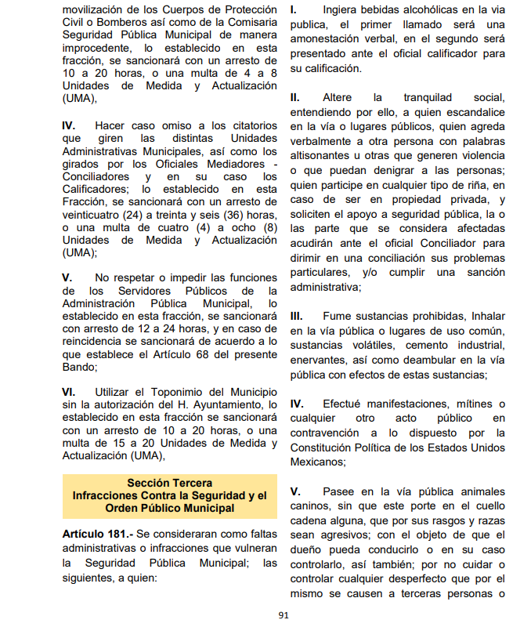
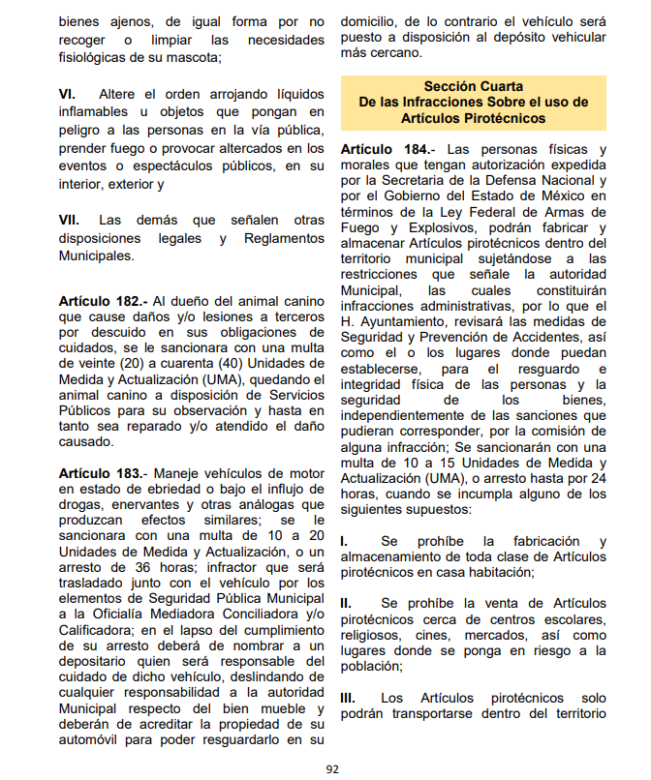
De lo anteriormente expuesto, que la Ley Orgánica Municipal establece las funciones y atribuciones de los servidores públicos municipales, por lo que en primera instancia se encuentra la figura de los Síndicos encargados de la procuración y defensa de los derechos e intereses del Municipio.
De igual forma se tienen a los Oficiales Calificadores, quienes cuentan con la atribución de conocer, calificar e imponer las sanciones administrativas municipales que procedan por faltas o infracciones al bando municipal.
Bajo lo cual, y como lo requirió la solicitante requiere saber el procedimiento para que los oficiales calificadores impongan las infracciones a que se hagan acreedores las personas que infrinjan el bando municipal.
Por su parte, El Bando Municipal de Policía y Gobierno, establece que se aplicarán de manera supletoria la Constitución Política de los Estados Unidos Mexicanos, la Constitución Local, la Ley Orgánica Municipal del Estado de México, el Código Administrativo del Estado de México, así como el Código de Procedimientos Administrativos, en este último se contempla lo siguiente:
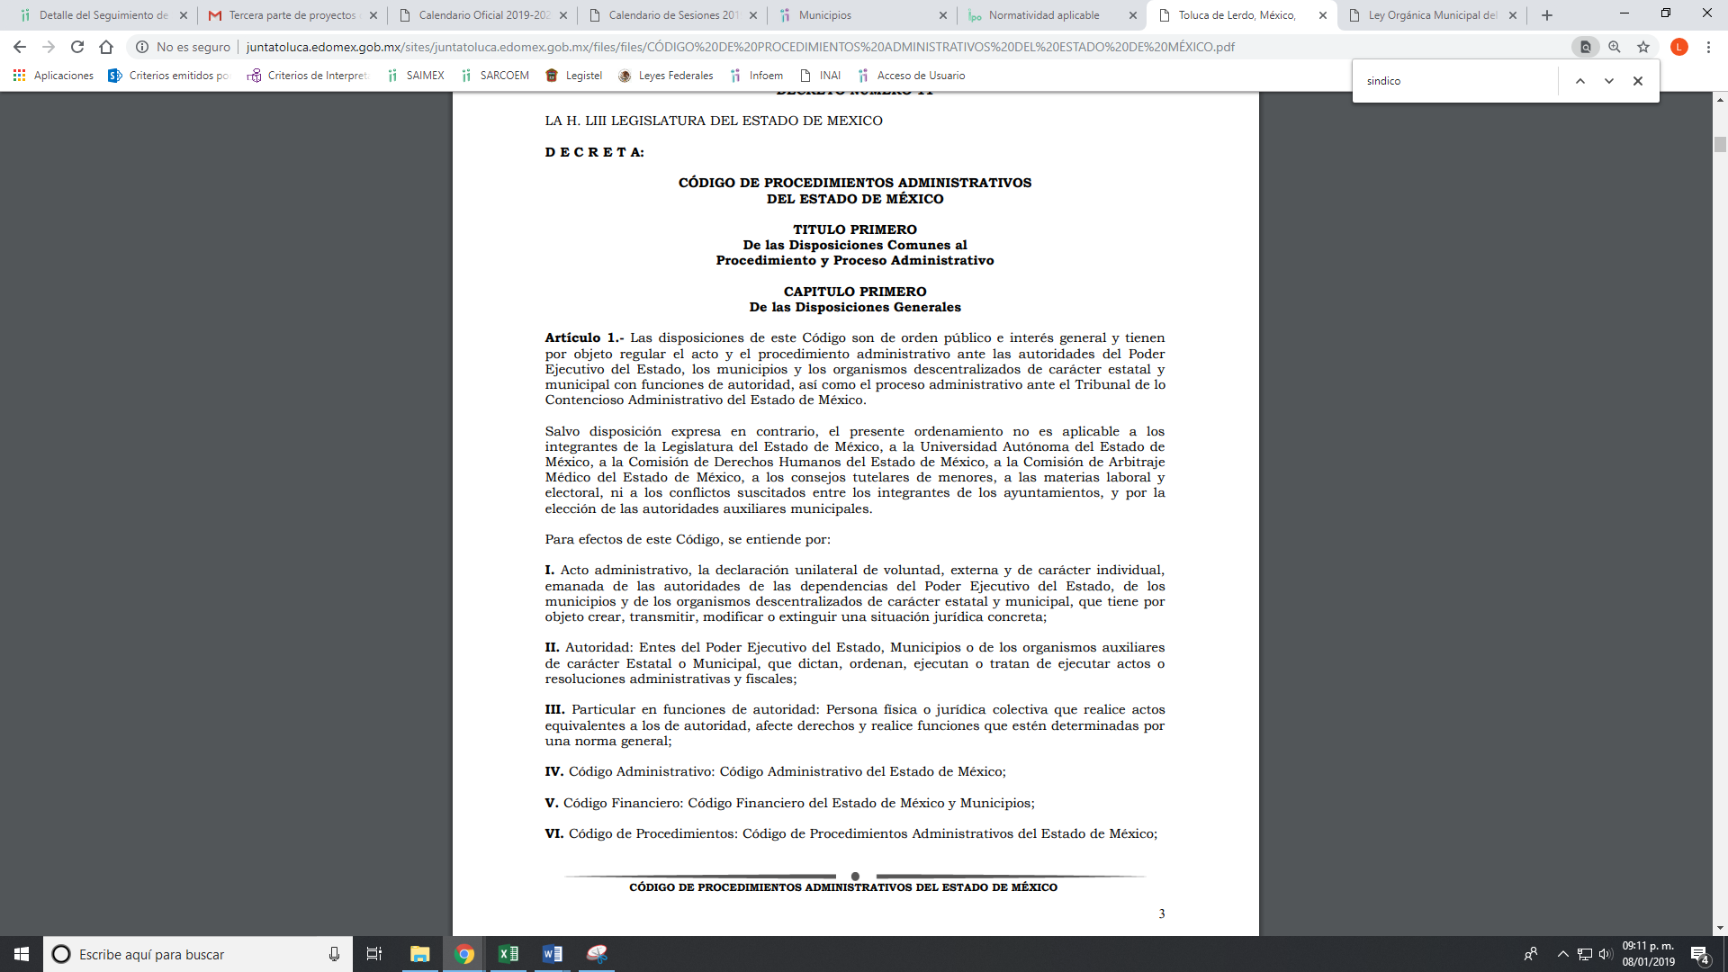
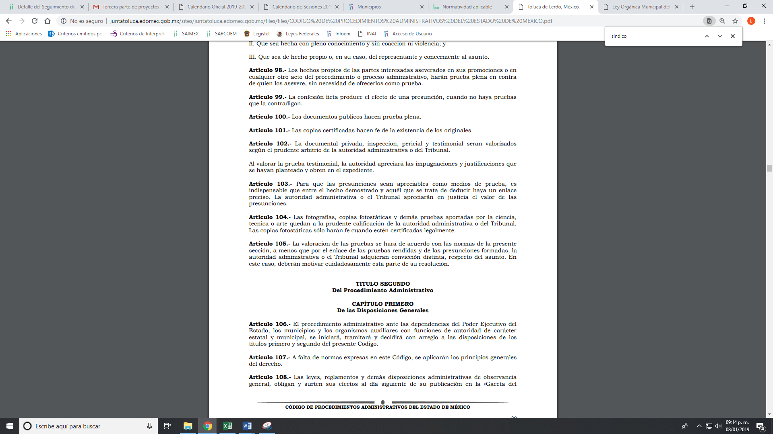
Es de la norma es estudio, mediante la cual regula el acto administrativo emanado de las autoridades municipales las cuales tienen por objeto, crear, extinguir una situación jurídica concreta.
De igual forma, regula el procedimiento administrativo el cual deben seguir las autoridades para iniciar, tramitar y realizar un procedimiento administrativo concreto.
En este sentido, EL SUJETO OBLIGADO puede contar con la información solicitada por LA RECURRENTE, de acuerdo a lo dispuesto por los artículos 3, fracción XI y 12 de la Ley de Transparencia y Acceso a la Información Pública del Estado de México y Municipios, de los cuales se desprende que es información pública la contenida en los documentos que los Sujetos Obligados generen, administren o posean en ejercicio de sus atribuciones.
Siendo aplicable, el criterio de interpretación en el orden administrativo número 0002-11, emitido por Acuerdo del Pleno del Instituto de Transparencia y Acceso a la Información Pública y Protección de Datos Personales del Estado de México y Municipios, publicado en el Periódico Oficial del Gobierno del Estado Libre y Soberano de México “Gaceta del Gobierno” el diecinueve de octubre de dos mil once, cuyo rubro y texto dispone:
“CRITERIO 0002-11
INFORMACIÓN PÚBLICA, CONCEPTO DE, EN MATERIA DE TRANSPARENCIA. INTERPRETACIÓN TEMÁTICA DE LOS ARTÍCULOS 2 2, FRACCIÓN V, XV, Y XVI, 32, 4,11 Y 41. De conformidad con los artículos antes referidos, el derecho de acceso a la información pública, se define en cuanto a su alcance y resultado material, el acceso a los archivos, registros y documentos públicos, administrados, generados o en posesión de los órganos u organismos públicos, en virtud del ejercicio de sus funciones de derecho público, sin importar su fuente, soporte o fecha de elaboración.
En consecuencia el acceso a la información se refiere a que se cumplan cualquiera de los siguientes tres supuestos:

1) Que se trate de información registrada en cualquier soporte documental, que en ejercicio de las atribuciones conferidas, sea generada por los Sujetos Obligados;
2) Que se trate de información registrada en cualquier soporte documental, que en ejercicio de las atribuciones conferidas, sea administrada por los Sujetos Obligados, y
3) Que se trate de información registrada en cualquier soporte documental, que en ejercicio de las atribuciones conferidas, se encuentre en posesión de los Sujetos Obligados.”
(Énfasis Añadido)

Por lo anterior, es que en atención al principio de máxima publicidad deberá entregar el documento o documentos donde conste lo peticionado, conforme al estudio realizado, por lo que se actualiza la hipótesis prevista en la fracción VI del artículo 179 de la Ley de Transparencia y Acceso a la Información Pública del Estado de México y Municipios, y en términos de lo dispuesto en el artículo 186, fracción III de la Ley de Transparencia antes referida, se determina ORDENAR al SUJETO OBLIGADO, la entrega al RECURRENTE de la información de la solicitud que ha quedado precisada.
De igual forma, no pasa desapercibido para este Órgano Garante que EL SUJETO OBLIGADO, omitió dar respuesta a la solicitud de acceso a la información pública de conformidad con lo que dispone el artículo 163 de la Ley de Transparencia y Acceso a la Información Pública del Estado de México y Municipios, lo que podría tratarse de probables incumplimientos a la Ley de la materia, por lo que en términos del diverso 190 del mismo ordenamiento legal, se ordena dar vista al Titular de la Contraloría Interna y Órgano de Control y Vigilancia, a efecto de que determine lo conducente.
Así, con fundamento en lo prescrito en los artículos 5, párrafos vigésimo, vigésimo primero y vigésimo segundo, fracciones IV y V de la Constitución Política del Estado Libre y Soberano de México; 2, fracción II, 9, 29, 36, fracciones I y II, 176, 178, 179, 181, 185, fracción I, 186 y 188 de la Ley de Transparencia y Acceso a la Información Pública del Estado de México y Municipios, este Pleno:
RESUELVE
PRIMERO. Resultan fundadas las razones o motivos de inconformidad planteadas por EL RECURRENTE en el recurso de revisión 04122/INFOEM/IP/RR/2018 en términos del Considerando QUINTO de esta Resolución.
SEGUNDO. Se ORDENA SUJETO OBLIGADO, atienda la solicitud de información pública 00208/VACHASO/IP/2018 en términos del Considerando QUINTO y, haga entrega al RECURRENTE, vía el SAIMEX, de la normatividad o el documento o documentos en los que conste, lo siguiente:
“El procedimiento para la aplicación de sanciones e infracciones contempladas en el Libro Segundo del Bando Municipal de Policía y Buen Gobierno 2018.”

TERCERO. Notifíquese al Titular de la Unidad de Transparencia del SUJETO OBLIGADO, para que conforme a los artículos 186 último párrafo y 189 párrafo segundo de la Ley de Transparencia y Acceso a la Información Pública del Estado de México y Municipios, dé cumplimiento a lo ordenado dentro del plazo de diez días hábiles, debiendo informar a este Instituto en un plazo de tres días hábiles siguientes sobre el cumplimiento dado a la presente resolución.

CUARTO. Notifíquese a LA RECURRENTE la presente resolución vía SAIMEX, así como en el correo señalado para tal efecto.

QUINTO. Hágase del conocimiento de LA RECURRENTE, que de conformidad con lo establecido en el artículo 196 de la Ley de Transparencia y Acceso a la Información Pública del Estado de México y Municipios, podrá impugnarla vía Juicio de Amparo en los términos de las leyes aplicables.

SEXTO. Gírese oficio al Titular de la Contraloría Interna y Órgano de Control y Vigilancia de este Instituto, de conformidad con el artículo 190 de la Ley de Transparencia y Acceso a la Información Pública del Estado de México y Municipios determine lo conducente, en términos del Considerando QUINTO de la presente resolución.
ASÍ LO RESUELVE, POR UNANIMIDAD DE VOTOS, EL PLENO DEL INSTITUTO DE TRANSPARENCIA, ACCESO A LA INFORMACIÓN PÚBLICA Y PROTECCIÓN DE DATOS PERSONALES DEL ESTADO DE MÉXICO Y MUNICIPIOS, CONFORMADO POR LOS COMISIONADOS; ZULEMA MARTÍNEZ SÁNCHEZ, EVA ABAID YAPUR, JOSÉ GUADALUPE LUNA HERNÁNDEZ, JAVIER MARTÍNEZ CRUZ Y LUIS GUSTAVO PARRA NORIEGA EN LA SEGUNDA SESIÓN ORDINARIA CELEBRADA EL DIECISÉIS DE ENERO DE DOS MIL DIECINUEVE, ANTE EL SECRETARIO TÉCNICO DEL PLENO ALEXIS TAPIA RAMÍREZ.
Zulema Martínez Sánchez
Comisionada Presidenta
(RÚBRICA)
Eva Abaid Yapur  Comisionada  (RÚBRICA) | José Guadalupe Luna Hernández  Comisionado  (RÚBRICA)
Javier Martínez Cruz  Comisionado  (RÚBRICA) | Luis Gustavo Parra Noriega  Comisionado  (RÚBRICA)
Alexis Tapia Ramírez
Secretario Técnico del Pleno
(RÚBRICA)
Esta hoja corresponde a la resolución de dieciséis de enero de dos mil diecinueve, emitida en el recurso de revisión 04122/INFOEM/IP/RR/2018.
YSM/LAGO

Artículo 16.- Los Ayuntamientos se renovarán cada tres años, iniciarán su periodo el 1 de enero del año inmediato siguiente al de las elecciones municipales ordinarias y concluirán el 31 de diciembre del año de las elecciones para su renovación; y se integrarán por: II. Un presidente, un síndico y siete regidores, electos por planilla según el principio de mayoría relativa y hasta seis regidores designados según el principio de representación proporcional, cuando se trate de municipios que tengan una población de más de 150 mil y menos de 500 mil habitantes;

